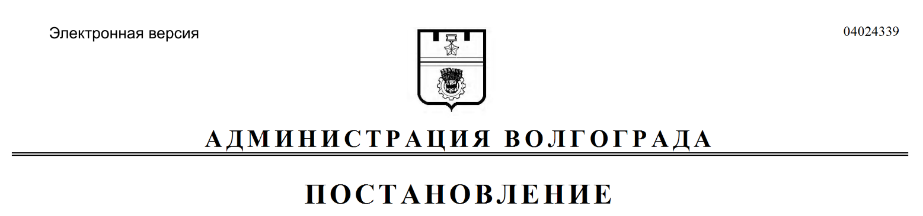
от 05.09.2019 № 1036

Об изъятии для муниципальных нужд земельного участка, на котором расположен многоквартирный жилой дом по адресу: Волгоград, ул. Сад Мичурина, 3, и помещений в указанном многоквартирном жилом доме

В соответствии со статьей 32 Жилищного кодекса Российской Федерации, статьей 56.6 Земельного кодекса Российской Федерации, в связи с истечением срока действия постановления администрации Волгограда от 15 июня 2012 г. № 1731 «Об изъятии жилых помещений, расположенных в многоквартирных жилых домах Волгограда, признанных аварийными и подлежащими сносу, находящихся в собственности граждан», на основании постановления главы Волгограда от 29 декабря 2008 г. № 2756 «Об утверждении заключений районных межведомственных комиссий по оценке состояния жилых помещений муниципального жилищного фонда и многоквартирных домов Волгограда о признании многоквартирных жилых домов аварийными и подлежащими сносу», распоряжения департамента по жилищной политике администрации Волгограда от 28 мая 2012 г. № 199 «Об утверждении списка собственников жилых помещений в аварийном и подлежащем сносу многоквартирном доме, расположенном по адресу: Волгоград, ул. Мичурин сад, д. 3», руководствуясь постановлением главы Волгограда от 16 октября 2018 г. № 20-п «О распределении обязанностей в администрации Волгограда», статьями 7, 39 Устава города-героя Волгограда, администрация Волгограда
ПОСТАНОВЛЯЕТ:
1. Изъять для муниципальных нужд земельный участок (кадастровый
№ 34:34:020009:93), на котором расположен многоквартирный жилой дом по адресу: Волгоград, ул. Сад Мичурина, 3, признанный аварийным и подлежащим сносу.
2. Изъять для муниципальных нужд помещения, расположенные в многоквартирном жилом доме по адресу: Волгоград, ул. Сад Мичурина, 3, признанном аварийным и подлежащим сносу, находящиеся в собственности граждан, в установленном действующим законодательством Российской Федерации порядке согласно приложению к настоящему постановлению.
3. Комитету жилищной и социальной политики администрации Волгограда обеспечить выполнение комплекса мероприятий, связанных с изъятием земельного участка, указанного в пункте 1 настоящего постановления, и помещений, расположенных в многоквартирном жилом доме, указанном в пункте 2 настоящего постановления, в том числе:
3.1. Обратиться в Управление Федеральной службы государственной регистрации, кадастра и картографии по Волгоградской области в соответствии со статьей 13 Федерального закона от 13 июля 2015 г. № 218-ФЗ «О государственной регистрации недвижимости» с заявлением о государственной регистрации ограничений (обременений) права собственности в связи с решением об изъятии земельного участка, указанного в пункте 1 настоящего постановления, и помещений, расположенных в многоквартирном жилом доме, указанном в пункте 2 настоящего постановления, в течение 10 дней со дня подписания настоящего постановления.
3.2. Направить собственникам помещений, расположенных в многоквартирном жилом доме, указанном в пункте 2 настоящего постановления, письмом с уведомлением о вручении копию настоящего постановления в течение 10 дней со дня его подписания.
4. Управлению по взаимодействию со средствами массовой информации аппарата главы Волгограда в течение 10 дней со дня подписания настоящего постановления разместить настоящее постановление на официальном сайте администрации Волгограда в информационно-телекоммуникационной сети Интернет.
5. Настоящее постановление вступает в силу со дня его подписания и подлежит опубликованию в течение 10 дней со дня его подписания.
6. Контроль за исполнением настоящего постановления оставляю за
собой.

Заместитель главы
Волгограда О.В.Тетерятник

Приложение

к постановлению

администрации Волгограда

от 05.09.2019 № 1036

ПЕРЕЧЕНЬ

изымаемых помещений, расположенных в многоквартирном жилом доме

по адресу: Волгоград, ул. Сад Мичурина, 3, признанном аварийным

и подлежащим сносу, находящихся в собственности граждан

№ п/п | Адрес местонахождения  объекта недвижимости | Общая  площадь  помещения (кв. м)
1 | 2 | 3
1. | Волгоград, ул. Сад Мичурина, д. 3, кв. 3 | 28,0

